**Slimme thuisbatterij van snelgroeiend 1KOMMA5° wil revolutie op Nederlandse energiemarkt ontketenen**

**Deventer, 22 oktober 2024&mdash; Nadat 1KOMMA5˚ begin dit jaar de Nederlandse markt betrad, is het bedrijf klaar om een revolutie te ontketenen in de manier waarop huishoudens omgaan met energie. Gedreven door de overtuiging dat ieder huishouden kan leven op schone, duurzame energie, introduceert 1KOMMA5˚ nu een innovatieve thuisbatterij. Samen met de ge&iuml;ntegreerde energiemanager Heartbeat AI stelt deze oplossing huishoudens in staat om opgewekte energie zo effici&euml;nt mogelijk op te slaan en te gebruiken. Zo profiteren huishoudens van lagere energiekosten en dragen ze bij aan een stabieler stroomnet.**

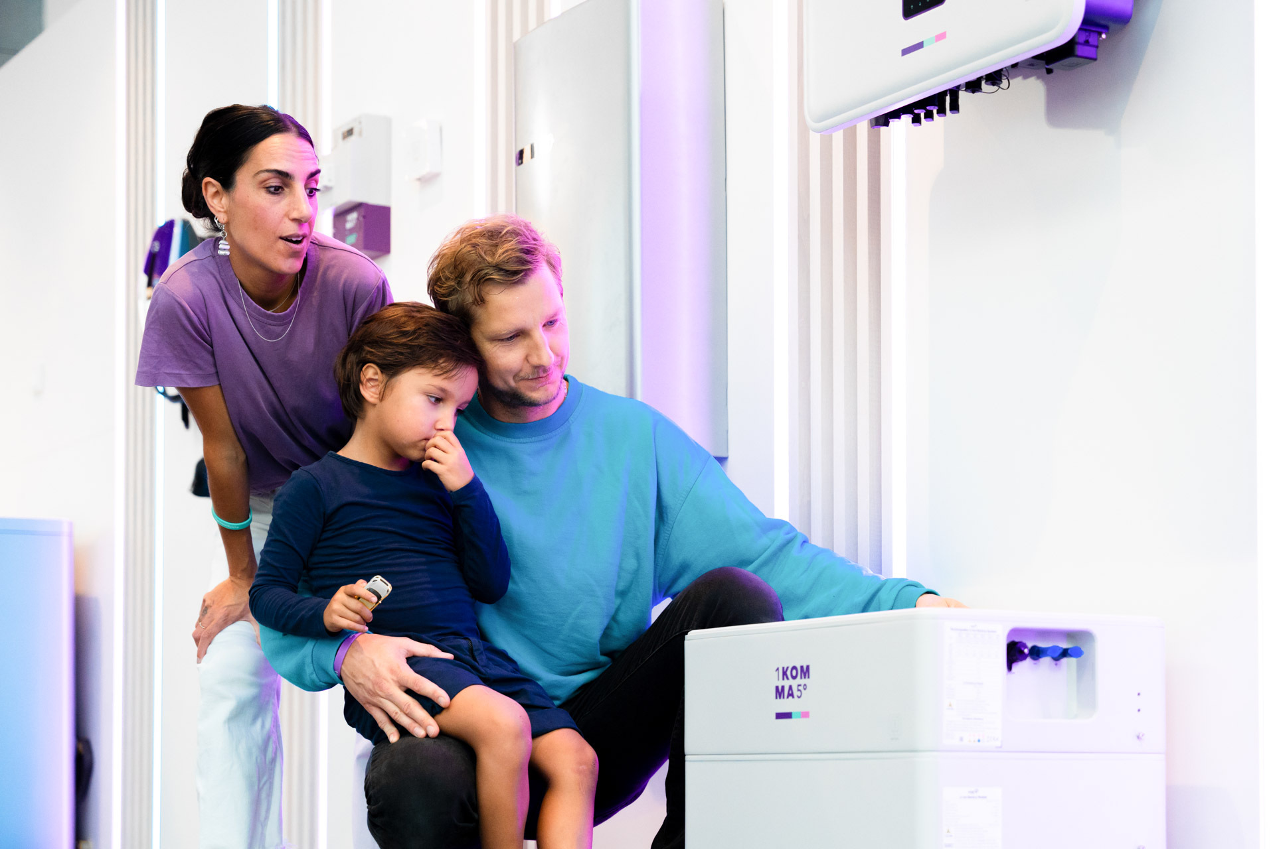

**Onzekere markt schreeuwt om oplossingen**

De energiemarkt heeft het afgelopen jaar grote veranderingen ondergaan. Eigenaren van zonnepanelen staan voor uitdagingen door de afbouw en afschaffing van de salderingsregeling. Daarnaast krijgen zij te maken met terugleverboetes. Toch blijft zonne-energie de goedkoopste en schoonste stroombron: inclusief investeringskosten kunnen huishoudens zonnestroom opwekken voor slechts 5 cent per kWh.

**Het einde van de salderingsregeling maakt de thuisbatterij essentieel**

Met de salderingsregeling was de noodzaak van een thuisbatterij beperkt. Het elektriciteitsnet fungeerde als een virtuele batterij, waarbij overtollige opgewekte energie simpelweg werd verrekend met het verbruik. Nu de regeling wordt afgebouwd, neemt de vraag naar slimme thuisbatterijen fors toe.

Een eerder deze week gepubliceerd rapport van Adviesbureau Berenschot in opdracht van Netbeheer Nederland onderstreept het belang van een gelijkmatigere verdeling van stroomverbruik gedurende de dag. Variabele netbeheerkosten belonen huishoudens die hun afname verschuiven naar daluren met lagere netkosten. Dit creëert een directe prijsprikkel voor slimme thuisbatterijen.

**Speciaal ontwikkeld voor naadloze integratie met Heartbeat AI**

Wat de thuisbatterij van 1KOMMA5° uniek maakt is de naadloze integratie met het Heartbeat AI-platform en het dynamische stroomtarief

*Dynamic Pulse*

. Heartbeat AI analyseert onder andere realtime gegevens over verbruik en opwek van stroom en weerprognoses om het energiebeheer van huishoudens te optimaliseren. Het laden van de thuisbatterij wordt slim afgestemd op momenten met lage energiekosten, zoals bij overvloedige windenergie ’s nachts.

**Flexibele opslagcapaciteit voor elk huishouden**

De 1KOMMA5˚ thuisbatterij is verkrijgbaar in verschillende capaciteiten, zodat elk huishouden een passende oplossing kan vinden. De basismodule heeft een opslagcapaciteit van 8,6 kWh, genoeg om een gemiddeld gezin van energie te voorzien tijdens de avonduren. Voor grotere huishoudens of voor degenen met een elektrische auto of warmtepomp is de batterij uit te breiden tot maar liefst 30,1 kWh. Heartbeat AI is kosteloos voor klanten die de thuisbatterij aanschaffen.

**Thuisbatterijen: het ontbrekende stukje in de energietransitie**

Koen Rozendom, algemeen directeur van 1KOMMA5° Nederland, legt uit: “In Nederland werd door de salderingsregeling weinig gebruikgemaakt van thuisbatterijen, maar in het buitenland zien we dat ze essentieel zijn om de balans tussen vraag en aanbod van stroom te verbeteren. Wat ontbrak, was slimme aansturing.”

“Als de saldering wegvalt, hebben huishoudens vaak te maken met een tekort aan zonne-energie, vooral in de winter. Heartbeat AI optimaliseert de batterij-inzet door deze slim te laden op de dynamische stroommarkt. Huishoudens profiteren van goedkope energiemomenten, afgestemd op de schommelingen in vraag en aanbod.”

"Slimme thuisbatterijen zijn cruciaal voor de energietransitie. Ze ontlasten het stroomnet en versnellen de overstap naar volledig duurzame energie. Nederland heeft met de massale uitbouw van zonnepanelen een belangrijke stap gezet, maar de volgende stap is energieopslag. De slimme thuisbatterij is het ontbrekende stukje van de energiepuzzel, dat nu op zijn plaats valt.”

**– Einde –**

**Over: 1KOMMA5º Nederland**

1KOMMA5° is de ontwikkelaar van het ‘Heartbeat AI’-platform voor energiesoftware. Het platform wordt aangestuurd door kunstmatige intelligentie en transformeert de zonnepanelen van klanten in een virtuele energiecentrale. Zonnepanelen, thuisbatterijen, warmtepompen en laadpalen worden verbonden met de energiemarkt en bewegen mee met de opwekking van stroom uit zon en wind. Als alles-in-één-leverancier biedt het bedrijf particuliere en zakelijke klanten daarnaast de verkoop en installatie van op maat gemaakte intelligente energieoplossingen. 1KOMMA5° heeft momenteel 75 vestigingen en rond de 2.200 medewerkers in Nederland, Duitsland, Zweden, Finland, Denemarken, Spanje en Australië. In minder dan drie jaar sinds de oprichting biedt 1KOMMA5° ondertussen het toonaangevende hardware- en softwareplatform van Europa. Het doel van het bedrijf: in 2030 ieder jaar 500.000 gebouwen uit te rusten voor klimaatneutrale stroomopwekking, verwarming en mobiliteit.

**Newsroom**

Bekijk het volledige persbericht inclusief meer foto's en video's in onze Newsroom.

[Bekijk het volledige persbericht](https://1komma5o-nederland.presscloud.ai/pers/slimme-thuisbatterij-van-snelgroeiend-1komma5-wil-revolutie-op-nederlandse-energiemarkt-ontketenen)

[Bekijk alle voorgaande persberichten](https://1komma5o-nederland.presscloud.ai)

**Contact informatie**

Naam: Koen Rozendom

E-mail: koen@1komma5.nl

Telefoon: 0612216289